ИНТЕРАКТИВНЫЙ ПЛАКАТ КАК СРЕДСТВО
ВИЗУАЛИЗАЦИИ НА УРОКАХ ГЕОГРАФИИ

Статья посвящена применению одного из приемов визуализации – интерактивному плакату. Обоснована актуальность его использования для формирования информационной и учебно - познавательной компетенций, повышения учебной мотивации. Проиллюстрированы приемы использования интерактивного плаката в практике образовательного процесса.
Ключевые понятия: визуализация, интерактивный плакат, облако слов, Thinglink, LearningApps, мотивация.

Учебная деятельность определяется мотивами, выраженными во внутреннем плане через познавательный интерес, который определяется как особая избирательная направленность личности на процесс познания. К критериям познавательного интереса относят: особенность поведения учащихся, активное включение в учебную деятельность, сосредоточенность на этой деятельности, появление вопросов у школьников, которые они ставят учителю. Именно на основе интереса развиваются мотивы учения [1, с. 42].
Приёмы на урок подбираются с учетом уровня развития учащихся, уровня их учебных достижений; специфики учебного материала, так как приёмы должны отражать закономерности учебного процесса, дидактические цели конкретного урока и побуждать учащихся активно включаться в учебную деятельность.
И в этом педагогу на помощь приходят современные средства визуализации, одним из которых является сервис Thinglink для создания интерактивных плакатов.
Интерактивный плакат – электронный учебный плакат, в котором интерактивная навигация позволяет отобразить текст, видео, инфографику, звук, географические карты. Такой электронный ресурс наглядно демонстрирует процесс формирования ключевых понятий при разных формах работы, как индивидуальной, так и при фронтальной, а также позволяет обучающимся активно участвовать в учебном процессе.
Интерактивный плакат дает возможность педагогу соединить все этапы урока, представив их в интересных для учащихся формах. Рассмотрим это на примере интерактивного плаката к уроку географии по теме «Атмосферное давление», 6 класс
https://www.thinglink.com/scene/1540096801007206402
Зачастую, на этапе мотивации в качестве девиза или эпиграфа урока (рис.1) можно предложить учащимся высказывания известных людей или пословицы (поговорки), побуждающие к развитию процесса познания и его результату. Данный приём помогает вывести учащегося из пассивного состояния зрителя («учите меня») в активного, заинтересованного в нашем общем успехе, участника процесса обучения. Совместная деятельность, атмосфера доброжелательного отношения друг к другу, принятие ответственности формируют качества личности, отвечающие современным потребностям общества.

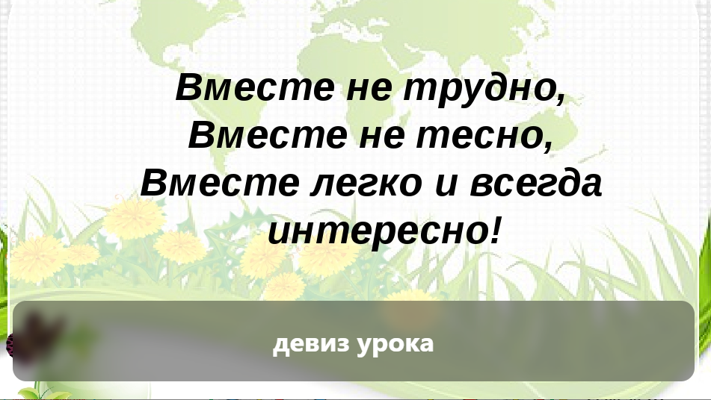
Рис.1. Скриншот методического приема на мотивационном этапе урока

Для повышения познавательного интереса в плакат уместно вставить ссылку на видеофрагмент (рис. 2).

Рис.2. Скриншот применения видеофрагмента

На этапе целеполагания можно разместить в плакате и предложить учащимся из облака слов составить вопросы к предстоящему уроку (рис. 3).
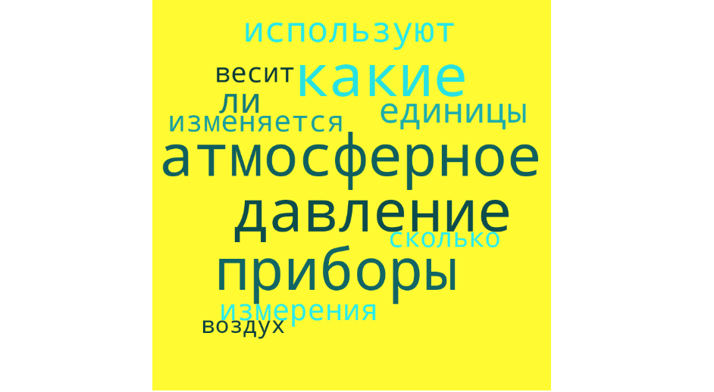
Рис.3. Облако слов
Таким образом, мотивационные приемы, позволяют совершенствовать учебный процесс, ориентируясь на личность каждого учащегося, позволяя ученику осознать свою индивидуальность и уникальность [2, с. 120].
На этапах первичного закрепления интересным является прием «озвучка», где учащимся предлагается сначала посмотреть учебный материал, а после его озвучить, применив полученные знания на уроке (рис.4).
Рис.4. Скриншота приема «озвучка»

Эффективно на этапах закрепления вписываются упражнения сервиса LearningApps (рис.5, рис.6), используемое для создания мультимедийных интерактивных упражнений для использования современных информационных технологий в образовательном процессе [4].

Рис.5. Скриншот задания в сервисе LearningApps
https://learningapps.org/watch?v=pjx55miw522
https://learningapps.org/watch?v=ponj5jma522

Рис.5. Скриншот задания в сервисе LearningApps
https://learningapps.org/watch?app=13646055

Таким образом, в настоящее время педагог имеет разнообразные приёмы визуализации для образовательного процесса. Визуализация выступает звеном между учебным материалом и результатом обучения, механизмом, позволяющим «уплотнить» процесс познания, обеспечивая синтез знаний, позволяя опосредованно и наглядно представить изучаемый материал.

Библиографические ссылки
1. Душина, И.В. Методика преподавания географии / И.В. Душина, Г.А. Понурова – М: 1996.
2. Хуторской, А.В. Развитие одаренности школьников: Методика продуктивного обучения: пособие для учителя / А.В. Хуторской. – М.: Владос, 2000.
3. Кашлев С. С. Технология интерактивного обучения. Минск : Белорус. верасень, 2005. .
4. Конструктор интерактивных заданий [Электронный ресурс] https://e-asveta.adu.by/index.php/distancionni-vseobuch/obuchenie-online/servisy-dlya-sozdaniya-interaktivnykh-uprazhneniy/58-learningapps. - Дата доступа: 12.09. 2022.
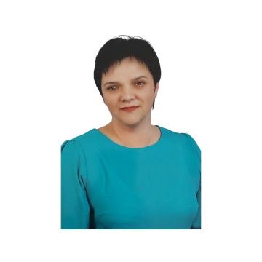
5. Облако слов [Электронный ресурс] https://e-asveta.adu.by/index.php/distancionni-vseobuch/obuchenie-online/sredstva-vizualizatsii-informatsii/78-oblako-slov. - Дата доступа: 12.09. 2022.

Пекарь Татьяна Игоревна
учитель географии
ГУО «Средняя школа №2 г. Щучина»
г. Щучин, ул. Советская 35, Республика Беларусь
pekar.7676@mail.ru

